Merhaba Ahmet Abim,

Mühendislik ve Doğa Bilimleri Fakültesi web sitesinde öğrenci linkinin altında bulunan resimdeki formları (https://muhendislik.sivas.edu.tr/muhendislik-ve-doga-bilimleri-fakultesi-isletmede-mesleki-egitim) bizim fakülte sitesindeki (https://havacilik.sivas.edu.tr/) öğrenci linkinin altına yerleştirmemiz gerekiyor.

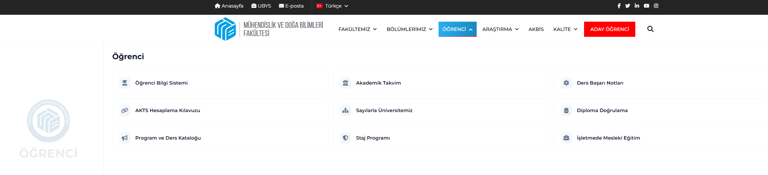
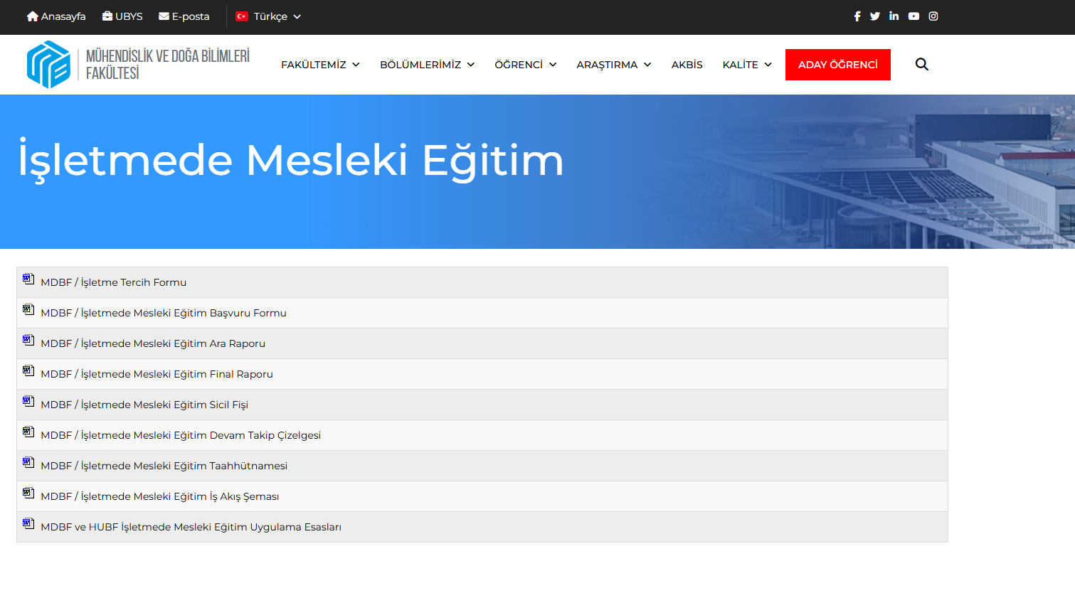
Resim 1: Mühendislik ve Doğa Bilimleri Fak.

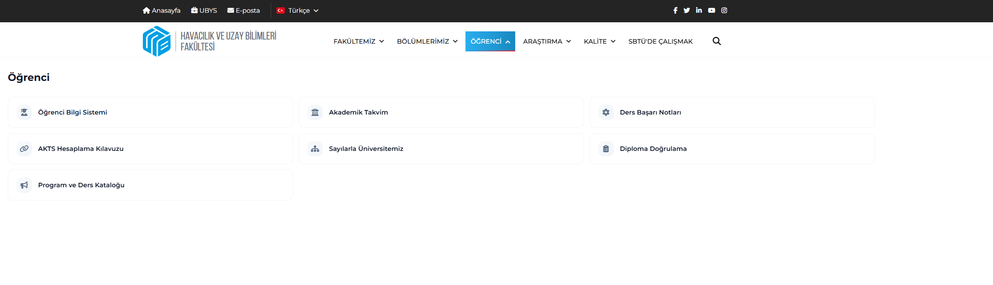
Resim 2: Havacılık ve Uzay Bilimleri Fak.

